Лексический анализатор
Цель лексического анализатора
Лексический анализатор отвечает за разбиение исходного кода на лексемы: ключевые слова, идентификаторы, литералы, операторы, скобки и т.д.
Лексемы — это входные данные для синтаксического анализатора, и от их корректности напрямую зависит разбор грамматики программы.
Общая структура
Реализация лексера основана на классе Lexer из файла lexer.h, реализованном в lexer.cpp.
Главные компоненты:
- Lexer::tokenize() — главный метод, который обрабатывает текст и возвращает вектор лексем.
- Lexer::advance() — перемещает позицию в тексте на один символ вперёд.
- Lexer::skipWhitespaceAndComments() — пропускает пробелы и комментарии.
- Lexer::collectNumber() — собирает целые и вещественные числа.
- Lexer::collectIdentifier() — собирает идентификаторы и ключевые слова.
- Lexer::collectString() — собирает строковые литералы.
- Lexer::matchOperator() — определяет операторы и сравнения.
Структура лексемы
struct Lexeme {
std::string lex; // исходный текст лексемы
LexemeType type; // тип (см. enum)
int line; // номер строки
int column; // номер столбца
};
LexemeType включает:
- KEYWORD, IDENTIFIER
- INT_LIT, FLOAT_LIT, STR_LIT
- LPAREN, RPAREN, LBRACE, RBRACE, LBRACKET, RBRACKET
- OPERATOR, OPERATOR_COMP
- SEMICOLON, COMMA
- CALLED_FUNC, FUNC
- ENDING — специальная лексема в конце
Работа основного метода Lexer::tokenize
std::vector<Lexeme> Lexer::tokenize(const std::string& text);
- Инициализация:
  - Сбрасывается позиция, строка и колонка.
  - В цикле обрабатывается каждый символ исходного текста.
- Для каждого символа:
  - Если пробел или комментарий — пропускается.
  - Если цифра — вызывается collectNumber() (определяет INT_LIT или FLOAT_LIT).
  - Если буква или _ — вызывается collectIdentifier() (ключевые слова, переменные, вызовы функций).
  - Если ", то collectString() (тип STR_LIT).
  - Если +, -, =, ==, !=, <, >=, и т.д. — matchOperator().
- В конец добавляется Lexeme { "", LexemeType::ENDING }.
Распознаваемые ключевые слова
Список ключевых слов фиксирован:
const std::set<std::string> keywords = {
"int", "float", "if", "else", "while", "return", «print", "main"};
Если идентификатор совпадает с этим списком — он получает тип KEYWORD.
Также функции buy, sell, turn и т.д. — определяются отдельно как CALLED_FUNC.
Работа с числами (collectNumber)
- Если число содержит точку (.) → FLOAT_LIT
- Если нет → INT_LIT
- Поддерживаются только десятичные положительные литералы.
Работа с идентификаторами (collectIdentifier)
- Распознаёт переменные, имена функций, ключевые слова.
- Если идентификатор заканчивается (, лексема интерпретируется как FUNC или CALLED_FUNC.
Синтаксический анализатор
Цель синтаксического анализатора
Синтаксический анализатор проверяет, соответствует ли последовательность лексем синтаксическим правилам языка роботов.
В результате синтаксический анализ:
- выявляет ошибки структуры,
- строит базовую семантическую структуру,
- активирует семантические проверки (типов, областей видимости и т.п.).
Общая структура
Класс Parser в syntax.h содержит все необходимые методы разбора программы:
class Parser {
std::vector<Lexeme> lexemes;
size_t position = 0;
...
void parse();
void parseStatement();
void parseBlock();
void parseExpression();
...
};
Входные данные
Синтаксический анализатор получает:
- std::vector<Lexeme> — результат работы лексера.
Каждый Lexeme содержит тип, значение и координаты в коде (строка, колонка).
Основной метод: parse()
void Parser::parse() {
enterScope();
try {
while (position < lexemes.size() && current().type != LexemeType::ENDING) {
parseStatement();
}
std::cout << "[Blocks] Всего блоков: " << block_count
<< ", максимальная глубина: " << max_depth << std::endl;
} catch (...) {}
exitScope();
}
Этот метод запускает парсинг всех конструкций, вызывая parseStatement() до конца входного потока.
Также:
- отслеживает области видимости (scopes),
- считает количество блоков ({}),
- определяет максимальную вложенность.
Обработка операторов: parseStatement()
Это главный диспетчер всех конструкций языка.
void Parser::parseStatement() {
if (...) parseIfStatement();
else if (...) parseWhileStatement();
else if (...) parseAssignment();
else if (...) parseVariable(); // декларация переменной
else if (...) parseFunctionIdentification();
else if (...) parseBlock();
...
else throw std::runtime_error(...);
}
В зависимости от текущей лексемы, вызывается нужный метод разбора: условие, цикл, возврат, вызов, декларация и т.д.
Поддержка грамматики (BNF)
Грамматика кода из файла smart.ezh выглядит так:
1. Базовые элементы
<program> ::= { <function> }
<function> ::= <type> <id> "(" [<params>] ")" "{" <statement_list> "}"
<params> ::= <param> { "," <param> }
<param> ::= <type> <id> [ "[" <int_lit> "]" ]
<type> ::= "int" | "float"
<statement_list> ::= { <statement> }
<statement> ::= <declaration> ";" | <assignment> ";" | <if_statement> | <while_statement> | <return_statement> ";" | <function_call> ";" | <print_statement> ";" | <block>
<block> ::= "{" <statement_list> "}"
2. Операторы и выражения
<declaration> ::= <type> <id> [ "=" <expression> ]
<assignment> ::= <id> "=" <expression> | <id> "[" <expression> "]" "=" <expression>
<if_statement> ::= "if" "(" <expression> ")" <statement> [ "else" <statement> ]
<while_statement> ::= "while" "(" <expression> ")" <statement>
<return_statement> ::= "return" <expression>
<print_statement> ::= "print" <print_args>
<print_args> ::= <expression> { "," <expression> }
3. Выражения
<expression> ::= <logical_expr>
<logical_expr> ::= <equality_expr> { ("&" | "|") <equality_expr> }
<equality_expr> ::= <relational_expr> { ("==" | "!=") <relational_expr> }
<relational_expr> ::= <additive_expr> { ("<=" | "<" | ">=" | ">") <additive_expr> }
<additive_expr> ::= <multiplicative_expr> { ("+" | "-") <multiplicative_expr> }
<multiplicative_expr> ::= <unary_expr> { ("*" | "/") <unary_expr> }
<unary_expr> ::= [ "-" ] <primary_expr>
<primary_expr> ::= <int_lit> | <float_lit> | <string_lit> | <id> | <id> "[" <expression> "]" | <function_call> | "(" <expression> ")"
4. Функции и вызовы
<function_call> ::= <id> "(" [<args>] ")"
<args> ::= <expression> { "," <expression> }
5. Терминалы
<id> ::= [a-zA-Z_][a-zA-Z0-9_]*
<int_lit> ::= [0-9]+
<float_lit> ::= [0-9]+ "." [0-9]*
<string_lit> ::= "\"" [^"\""]* "\""
Вот как основные конструкции BNF реализованы в методах парсера:
Грамматическое правило | Метод
<function> | parseFunctionIdentification()
<statement> | parseStatement()
<block> | parseBlock()
<if_statement> | parseIfStatement()
<while_statement> | parseWhileStatement()
<assignment> | parseAssignment()
<declaration> | parseVariable()
<return_statement> | parseReturnStatement()
<function_call> | parseFunctionCall() или parseNewFunctionCall()
<expression> | parseExpression()
<expression_with_type> | parseExpressionWithType() — используется при семантическом контроле
<params> | parseParameterList()
Сопровождающие методы
- expect(...) — убеждается в наличии нужной лексемы, иначе кидает ошибку.
- match(...) — проверка без исключения.
- advance(n) — сдвигает позицию лексем.
Семантический анализатор
Цель семантического анализатора
Семантический анализ — это проверка осмысленности корректного по грамматике кода. Его задача — убедиться, что:
- переменные объявлены до использования;
- идентификаторы не объявлены повторно в одной области видимости;
- типы в выражениях и операциях согласованы;
- логические условия действительно логические;
- обращения к массивам корректны (тип индекса, наличие массива);
- соблюдаются правила области видимости;
Общая архитектура
Ключевые структуры:
std::vector<std::unordered_set<std::string>> scopes;
std::unordered_map<std::string, std::string> type_table;
- scopes — стек областей видимости. Каждая область — множество имён, объявленных в ней.
- type_table — таблица идентификаторов с типами (int, float), хранящая информацию о типах переменных и массивов.
Контроль идентификаторов
Проверка на объявление
Метод isDeclared(name) — рекурсивно проверяет все области видимости снизу вверх:
bool Parser::isDeclared(const std::string& name) {
for (auto it = scopes.rbegin(); it != scopes.rend(); ++it) {
if (it->count(name)) return true;
}
return false;
}
Проверка на повторное объявление
Метод declare(name) кидает ошибку, если имя уже объявлено в текущей области:
void Parser::declare(const std::string& name) {
if (scopes.back().count(name)) {
throw std::runtime_error("Variable '" + name + "' already declared in this scope.");
}
scopes.back().insert(name);
}
Используется в parseVariable(), parseParameterList(), parseMassiveIdentification() и других.
Контроль типов в присваивании
Метод parseAssignment():
std::string lhs_type = type_table[varName];
...
std::string rhs_type = parseExpressionWithType();
if (lhs_type != rhs_type) {
throw std::runtime_error("Type mismatch in assignment to '" + varName + "'");
}
- Проверяет соответствие типов между левой и правой частью выражения.
- Метод parseExpressionWithType() рекурсивно вычисляет тип выражения.
- Аналогично для массивов в parseMassiveAssignment().
Семантика выражений
Вычисление типа выражения
Метод parseExpressionWithType() анализирует дерево выражения:
- Если одно из слагаемых float → результат float
- Операции сравнения → всегда int
- Наличие недопустимых операций (например, сравнение строк) вызывает ошибку
if ((left != "int" && left != "float") || (right != "int" && right != "float")) {
throw std::runtime_error("Operands must be numeric");
}
Контроль условий в if и while
В методах parseIfStatement() и parseWhileStatement() выполняется:
std::vector<Lexeme> condition = ...;
checkBooleanExpression(condition);
Метод checkBooleanExpression проверяет:
- что в выражении есть хотя бы один логический или сравнительный оператор (==, <=, && и т.п.)
- иначе выбрасывает ошибку:
if (!hasLogic) {
throw std::runtime_error("Condition must be a boolean expression");
}
Работа с массивами
При объявлении массива:
float arr[0]; // в parseParameterList() и parseMassiveIdentification()
При использовании:
arr[i]; → проверяется:
- что `arr` объявлен
- что `i` — целочисленный тип
В parseTermWithType():
if (index_type != "int") {
throw std::runtime_error("Array index for '" + name + "' must be integer");
}
Перевод во внутреннее представление (ПОЛИЗ и исполнение)
Для перевода во внутреннее представление (ПОЛИЗ) в классе Parser, то есть в Синтаксическом анализаторе, создаётся односвязный список List list. Он реализован в Executer.cpp.
class List {
public:
PolizItem* start;
PolizItem* cur;
List (): start(nullptr){};
~List();
void Add(PolizElem *elem);
PolizElem* Current() const;
PolizItem* Get_End();
};

Каждый его элемент представляет собой PolizItem, который представляет собой структуру
struct PolizItem {
public:
PolizElem *p;
PolizItem *next;
PolizItem(): p(nullptr), next(nullptr) {}
PolizItem(PolizElem *a): p(a), next(nullptr) {}
PolizItem(PolizElem *a, PolizItem *b): p(a), next(b) {}
~PolizItem() {};
};

То есть каждый элемент списка хранит:
1) Указатель на класс PolizElem — элемент ПОЛИЗа (далее пойдет речь)
2) Указатель на следующий элемент списка.
Синтаксический анализатор во время своего анализа параллельно заполняет список list. В итоге, получится список, по которому можно пройтись один раз и выполнить программу. Этим занимается класс Executer и его метод Execute.
class Executer {
PolizItem *beginning;
PolizItem* stack;
public:
Executer(List& lst) : beginning(lst.start), stack(nullptr) {}
void Execute();
};

У каждого элемента list берется его PolizElem и вызывается только метод Evaluate.
void Executer::Execute() {
PolizItem *cur_cmd = beginning;
while (cur_cmd) {
PolizElem *cmd = cur_cmd->p;
cmd->Evaluate(&stack, &cur_cmd);
if (!cur_cmd) break;
}
}

В результате прохода всего списка программа выполнена.

PolizElem
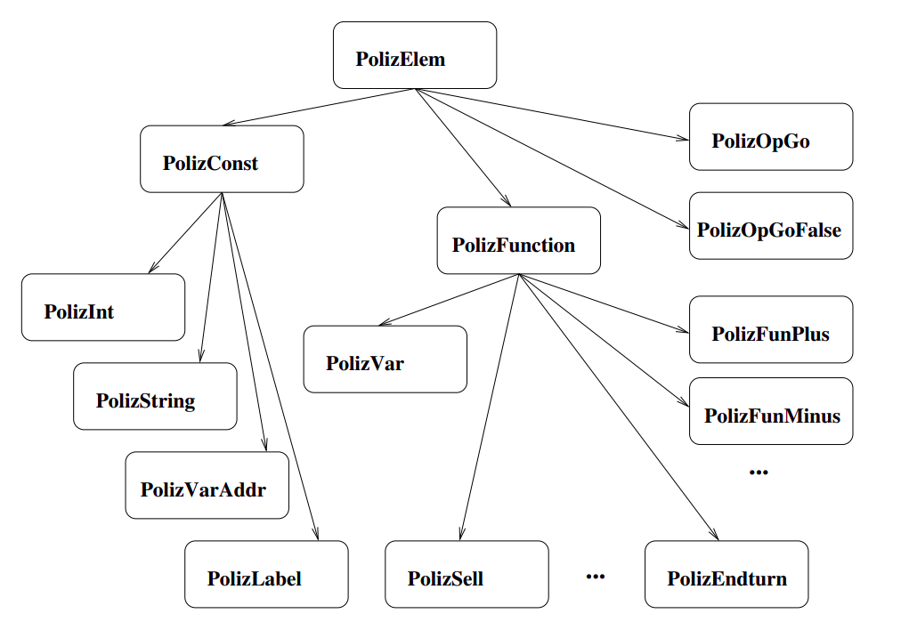
В poliz.cpp реализована следующая иерархия классов. PolizElem явлется главным родителем, поэтому в списке list хранится указатель на PolizElem,через который мы обращаемся к необходимому родственнику.
class PolizElem {
public:
virtual void Evaluate(PolizItem **stack, PolizItem **cur_cmd) const = 0;
virtual ~PolizElem() {};
static void Push(PolizItem **stack, PolizElem *elem);
static PolizElem* Pop(PolizItem **stack);
};

Первыми потомками этого класса являются PolizConst, PolizOpGo, PolizOpGoFalse и PolizFunction.
class PolizConst : public PolizElem {
public:
virtual void Evaluate(PolizItem **stack, PolizItem **cur_cmd) const override;
protected:
virtual PolizElem* Clone() const = 0;
};
Класс PolizConst включает себя константы int, float, string и адреса. Причиной такого выделения стала та особенность, что все эти типы при встрече в list во время исполнения очень легко выполнить.
void PolizConst::Evaluate(PolizItem **stack, PolizItem **cur_cmd) const {
Push(stack, Clone());
*cur_cmd = (*cur_cmd)->next;
}
Clone — метод, реализованный у каждого производного класса по-своему, но смысл у них один. Если встретился этот элемент, нужно просто положить в стек копию себя.
Отдельно выделим PolizLabel. В нем хранится указатель на элемент списка liist, после которого необходимо продолжать выполнение программы при переходе.
Отдельно выделены также классы PolizOpGo и PolizOpGoFalse, так как только им необходим указатель на текущий элемент списка list.
PolizFunction является родителем всех остальных классов. Среди них встроенные функции (print, build), перменные (PolizVar), операция присваивания (PolizAssign), арифметические операции.
Пример програмы вывода суммы числ от 1 до 100
int a;
int s;
a = 1;
s = 0;
while (a < 100){
s = s + a;
a = a + 1;
}
print "Result = ", s, "\n";

